Председатель Контрольно-счетной палаты Талдомского городского округа принял участие в заседании Совета депутатов
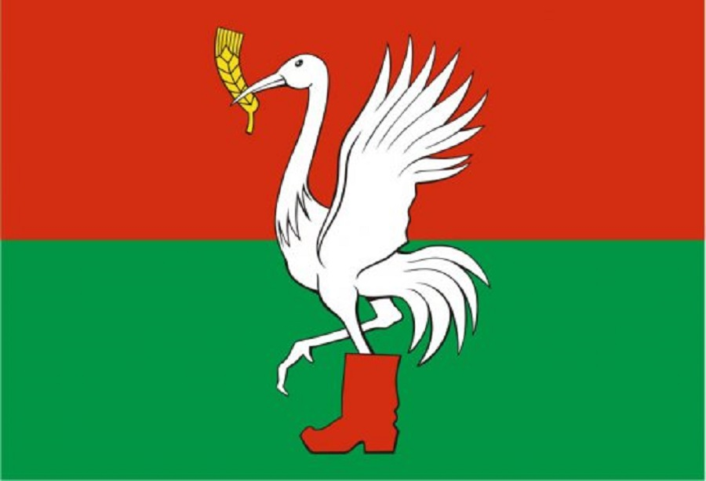
25 февраля 2021 года состоялось очередное заседание Совета депутатов Талдомского городского округа Московской области, в котором принял участие Председатель Контрольно-счетной палаты Талдомского городского округа Московской области Любшев Михаил Александрович.

На повестке дня заседания Совета депутатов Талдомского городского округа были следующие вопросы:

1. О внесении изменений и дополнений в Устав Талдомского городского округа Московской области;
2. О рассмотрении отчёта о работе Совета депутатов Талдомского городского округа Московской области за 2020 год;
3. О внесении изменений в Положение о порядке и условиях приватизации имущества, находящегося в собственности Талдомского городского округа Московской области, утвержденное решением Совета депутатов Талдомского городского округа от 30.04.2020 г. № 27;
4. О рассмотрении отчета об итогах деятельности ОМВД России по Талдомскому городскому округу за 2020 год.

По всем вопросам повестки дня заседания Совета депутатов Талдомского городского округа были приняты решения.

